附件1
2026年鸿星尔克全国全民体能大赛竞赛须知

一、签到
签到区于赛前60分钟对运动员开放，选手可根据参赛号码在签到处凭本人身份证、参赛短信进行现场签到及领取物资。
二、号码布
选手比赛号码由组委会统一编发，运动员须在检录前将号码布佩戴于胸前或后背显著位置。
三、检录
每组别的运动员于赛前30分钟开放检录，所在组别见《分组公告》。选手需配合完成身份核验等工作，确认选手比赛装备，填写检录表，检录完毕后选手进入候场热身区进行赛前候场热身准备进入赛场等待发枪。
四、发令
采用现场发令起跑的办法。
五、计时
（一）综合体能、技能闯关项目
比赛采用手动计时器进行计时。
（二）障碍跑项目
组委会将为参赛选手（亲子赛只为孩子提供计时）提供芯片感应计时服务，感应计时芯片将在选手通过起点时开始计时（净计时）。本次比赛采用一次性计时芯片，将在参赛物品领取现场与号码布同时发放，不收取押金，赛后不回收。
选手必须通过所有的地面计时感应带（区）。如缺少任何一个计时点的成绩，将不予排名。
六、仲裁
在比赛过程中，技术官员所作的裁决，为最后的判决，选手在场上必须服从。对判决有异议的，允许在该场比赛结束成绩公示后30分钟内（最后一场比赛根据具体情况待定），向仲裁委员会提交书面申诉，并缴纳申诉费1000元。申诉成功退还申诉费，申诉失败申诉费不予退还。仲裁委员会的判决为终审裁决，不再修改。
七、赛事补给
赛事期间设有饮水、饮料、能量补给等。
八、环境保护
参赛选手不得随意丢弃任何包装纸、瓶罐和垃圾，应将其投入垃圾箱内，共同保护赛场环境。
九、医疗救护与康复
赛场内设有急救区、选手康复区和选手休息区。场内工作人员及技术官员有权根据选手状况判断并中止其继续参加比赛。
选手不能服用各类兴奋剂或违禁药品，选手不能在比赛中使用其他辅助器具（保护性手套、护腕、护膝等防护性用品除外），具体使用器具是否合规由技术官员确定。

附件2
2026年鸿星尔克全国全民体能大赛积分办法

一、总则
全国全民体能大赛积分为个人积分体系和战队积分体系，个人赛和战队赛积分是两套独立的积分排名系统。全国全民体能大赛积分排名情况将于每站巡回赛、总决赛结束后实时计算并公布。仅巡回赛以及总决赛可以获得积分。每个年度结束后将清除积分，积分不累计至下一年度。
二、2026年鸿星尔克全国全民体能大赛个人积分方案
（一）巡回赛积分表
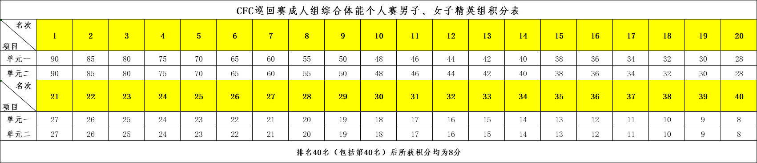
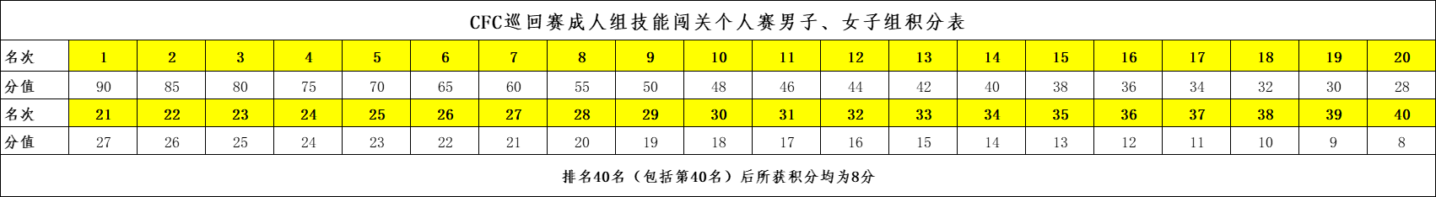
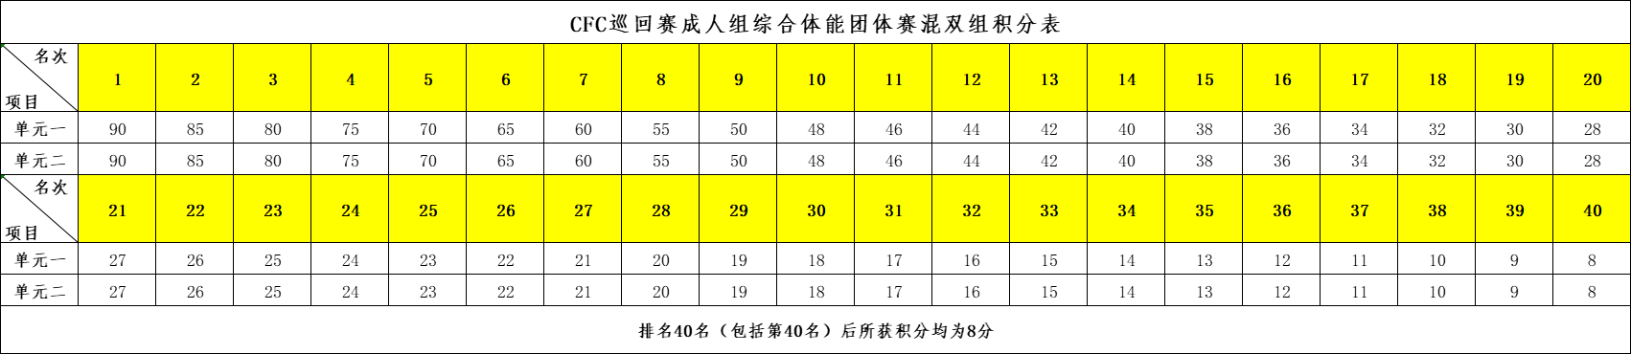
（二）总决赛积分表
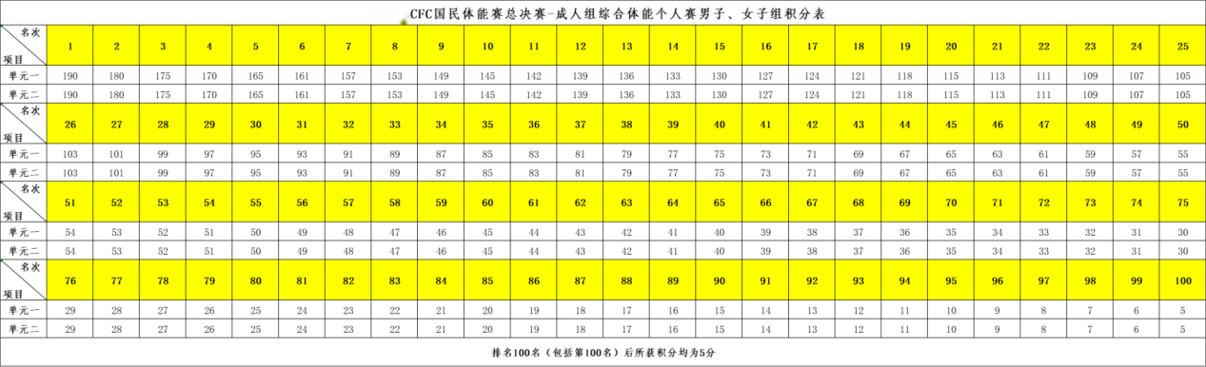
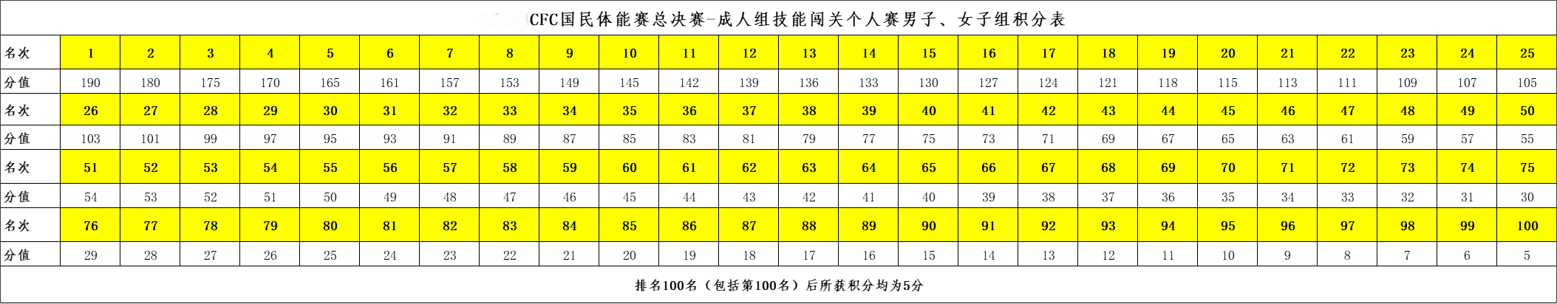
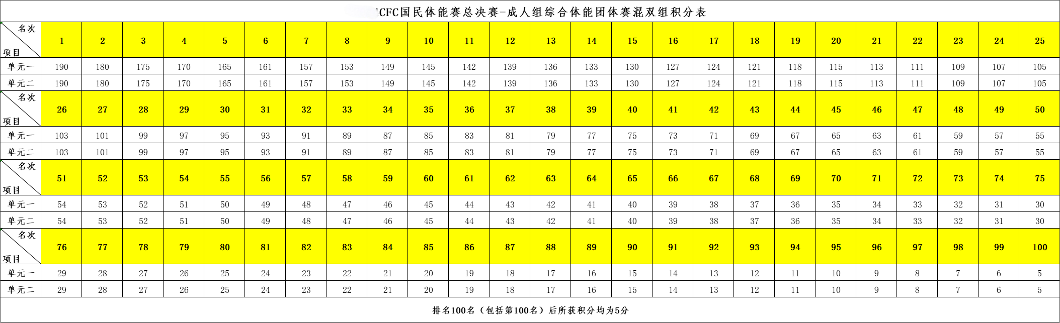
（三）个人赛积分排名方法
1.参赛选手通过参加2026鸿星尔克全国全民体能大赛巡回赛、总决赛－综合体能以及技能闯关项目获取相应个人赛积分。
2.参赛选手个人赛总积分由其参加的本年度所有巡回赛、总决赛中所获积分相加总和得出。
3.组委会将按照参赛选手所获积分进行排名，积分多者排名靠前，排名情况将在每场巡回赛结束后更新发布。
三、2026年全国全民体能大赛战队积分方案
2026年全国全民体能大赛积分为战队积分体系，是用于衡量战队的参与情况和表现情况。全国全民体能大赛积分排名情况将于每站巡回赛结束后计算并公布。每个年度结束后将清除积分，积分不累计至下一年度。
（一）青少年/成人战队称号
为维护健康文明的赛事环境，所有参赛战队名称须符合以下规范：
1.内容积极向上，符合社会主义核心价值观；
2.不得含有政治敏感、低俗暴力、宗教歧视等违规内容；
3.禁止使用商业广告、侵权内容及不雅谐音词；
4.不得出现攻击性、侮辱性语言或影射现实负面事件；
5.战队符合社会主义主流意识形态。
（二）青少年/成人战队成立与参赛
通过官方微信小程序创建战队，选取运动员即可代表战队获取积分，单站战队参赛人数≥3人积分有效。
（三）青少年/成人战队积分办法
1.单站战队积分激活条件：战队参赛人员≥3人。
2.积分构成
（1）参赛人数积分：每1名参赛运动员积1分（例：5人积5分，10人积10分）；
（2）成绩积分：根据战队运动员单站比赛成绩总和计算；
冠军：10积分/人
亚军：8积分/人
季军：6积分/人
完赛积分：2积分/人
（3）战队单站总积分：参赛人数积分+成绩积分；
（4）战队全年总积分：战队全年各单站所获积分总和。
（四）平局决胜
战队总积分相同时以成绩积分进行排名，成绩积分再次相同则排名并列。
四、青少年/成人战队积分奖励
（一）单站战队奖励
1.奖励名额：单站总积分最高战队；
2.奖励内容
（1）单站最强战队奖杯（每队一座）；
（2）单站赛后将对单站最强战队进行官方专稿宣传。
（二）年度战队奖励
1.奖励名额：年度总积分最高战队；
2.奖励内容
（1）年度最强战队奖杯（每队一座）；
（2）将对年度最强战队进行官方专稿宣传。
五、2026年鸿星尔克全国全民体能大赛个人总积分奖励办法
（一）2026年鸿星尔克全国全民体能大赛总积分榜各组别前三名。
（二）2026年全年参加鸿星尔克全国全民体能大赛巡回赛及总决赛场次不低于两场。
（三）2026年度总积分不低于300分。
（四）如运动员出现违反竞赛规则、诋毁赛事形象的一系列行为，组委会将取消其所有受激励资格。
（五）奖励内容
1.赛事官方媒体及合作媒体矩阵发布个人内容；
官方媒体矩阵：微博、抖音、小红书、视频号。
合作媒体矩阵：全国网络媒体、社交媒体。
2.竞赛成绩及积分排名由国民体能赛公众号公示；
3.赛事合作品牌商的优先商务推荐。
六、青少年/成人战队单站积分奖励办法
（一）奖励名额：单站总积分最高战队。
（二）奖励内容
1.单站最强战队旗子（每队一面）；
2.单站赛后赛事将对最单站强战队进行官方专稿宣传。

附件3

2026年鸿星尔克全国全民体能大赛参赛声明
我自愿报名参加2026年鸿星尔克全国全民体能大赛并签署本责任书；对以下内容，我已认真阅读、全面理解且予以确认并承担相应的法律责任：
一、本人全面理解并同意遵守组委会所制定的各项规则、规程、规定、须知及要求；本人同意向主办方提供有效的身份证件和资料用于核实本人的身份及购买保险，并同意承担因身份证件和资料不实所产生的全部责任；本人同意组委会以本人为被保险人投保人身意外险，具体内容已从保险说明书中知晓，本人均予以认可；
二、本人全面理解参赛可能出现的风险，本人确认具有参加赛事的能力；本人愿意承担因参赛产生的意外风险责任，且同意组委会不承担任何责任及赔偿；本人同意接受组委会在比赛期间提供的现场医务治疗，但在医院救治等发生的相关费用由本人负担；所有赠品非产品质量问题出现乳糖不耐受与主办方和协办方无关。
三、本人授权组委会及指定媒体无偿使用本人的肖像、姓名、声音和其他个人资料用于比赛的组织和推广；
四、本人承诺不会穿着以商业品牌宣传为目的或带有未经组委会允许的组织、机构logo的服装服饰参赛（官方赞助商品牌，服装上原有logo除外）。
本人签字：
日期：

